内核态：
模块之间的依赖关系:
scsi_mod.ko-->scsi_transport_iscsi.ko-->libiscsi.ko-->libiscsi_tcp.ko-->iscsi_tcp.ko

scsi_transport_iscsi.ko 模块
功能: 通过netlink接受和处理iscsid的发出的命令(iscsi_uevent)。
1.首先初始化时，在sysfs中注册组件，供用户态进程使用---->static __init int iscsi_transport_init(void)
iscsi_transport、iscsi_endpoint、iscsi_connect、iscsi_host、iscsi_session
通过sysfs导出了传输、连接、会话的模型组件
2.transport切换 可以在多个iSCSI实现中运行 2.6.30内核 iscsi_iser.so无法加载
3. 调用函数之前验证参数的有效性
4.管理内存池区域

struct scsi_transport_template *iscsi_register_transport(struct iscsi_transport *tt)在iscsi_tcp.ko 加载时，调用此函数，将iscsi_sw_tcp_transport iscsi_sw_tcp_scsi_transport联系起来。让用户态的iscsid通过/sys/class/iscsi_transport/tcp/handle可以将它相应的struct iscsi_transport的地址作为消息传给内核，然后根据 struct iscsi_transport中设置的函数对消息进行处理。

scsi_transport_scsi提供了一些接口
iscsi_if_rx()函数用来接受iscsid中的命令。利用netlink来实现内核态和用户态之间的通信。
iscsi_if_recv_msg()来处理用户态iscsid的命令,如：
ISCSI_UEVENT_CREATE_SESSION:
iscsi_if_create_session(priv, ep, ev, ev->u.c_session.initial_cmdsn, ev->u.c_session.cmds_max, ev->u.c_session.queue_depth);
ISCSI_UEVENT_CREATE_CONN:
iscsi_if_create_conn(transport, ev);
ISCSI_UEVENT_BIND_CONN:
session = iscsi_session_lookup(ev->u.b_conn.sid);
conn = iscsi_conn_lookup(ev->u.b_conn.sid, ev->u.b_conn.cid);
if (session && conn)
ev->r.retcode = transport->bind_conn(session, conn,ev->u.b_conn.transport_eph,ev->u.b_conn.is_leading);
ISCSI_UEVENT_SET_PARAM:
iscsi_set_param(transport, ev);
ISCSI_UEVENT_SEND_PDU:
conn = iscsi_conn_lookup(ev->u.send_pdu.sid, ev->u.send_pdu.cid);
if (conn)
ev->r.retcode = transport->send_pdu(conn,(struct iscsi_hdr*)((char*)ev + sizeof(*ev)),(char*)ev + sizeof(*ev) + ev->u.send_pdu.hdr_size,ev->u.send_pdu.data_size);
取出scsi_uevent中的数据，然后调用相应的iscsi_sw_tcp_transport中的函数
例如建立session:
usr-->kernel scsi_uevent结构
struct msg_create_session {
uint32_t initial_cmdsn;
uint16_t cmds_max;
uint16_t queue_depth;
} c_session;
kernel-->usr scsi_uevent结构
struct msg_create_session_ret {
uint32_t sid;
uint32_t host_no;
} c_session_ret;
通过ev->handle找到iscsi_sw_tcp_transport结构体，然后调用iscsi_sw_tcp_transport-->create_session实际上是调用iscsi_tcp.c中的iscsi_sw_tcp_session_create()函数
通过iscsi_if_send_reply来返回给用户态iscsid数据
iscsi_tcp.ko 模块
功能:
1. 通过TCP协议发送iSCSI PDU给Target。实现iSCSI发送数据。
2. 管理每个session的CmdSN和每个连接的ExpStatSN
3. 管理内存池，来避免运行时分配内存

scsi_transport_template iscsi_sw_tcp_scsi_transport scsi协议的transport
scsi_host_template iscsi_sw_tcp_sht scsi协议的host，用来处理scsi命令。
.queuecommand = iscsi_queuecommand
struct Scsi_Host shost由iscsi_host_alloc(&iscsi_sw_tcp_sht, 0, 1)得到
一个Scsi_Host结构体在sysfs中对应着/sys/devices/platform/host3/scsi_host:host3
Scsi_Host->transportt指向iscsi_sw_tcp_scsi_transport结构
用来接受来自SCSI的命令 struct scsi_cmnd

iscsi_transport iscsi_sw_tcp_transport 用来管理iscsi的传输
/* 会话管理 */
.create_session = iscsi_sw_tcp_session_create,
.destroy_session = iscsi_sw_tcp_session_destroy,
/* 连接管理 */
.create_conn = iscsi_sw_tcp_conn_create,
.bind_conn = iscsi_sw_tcp_conn_bind,
.destroy_conn = iscsi_sw_tcp_conn_destroy,
.set_param = iscsi_sw_tcp_conn_set_param,
.get_conn_param = iscsi_sw_tcp_conn_get_param,
.get_session_param = iscsi_session_get_param,
.start_conn = iscsi_conn_start,
.stop_conn = iscsi_sw_tcp_conn_stop,
/* iscsi 主机参数 */
.get_host_param = iscsi_host_get_param,
.set_host_param = iscsi_host_set_param,
/* IO */
.send_pdu = iscsi_conn_send_pdu,
.get_stats = iscsi_sw_tcp_conn_get_stats,
/* iscsi task/cmd 初始化、传送、释放函数 */
.init_task = iscsi_tcp_task_init,
.xmit_task = iscsi_tcp_task_xmit,
.cleanup_task = iscsi_tcp_cleanup_task,
/* low level pdu helpers */
.xmit_pdu = iscsi_sw_tcp_pdu_xmit,
.init_pdu = iscsi_sw_tcp_pdu_init,
.alloc_pdu = iscsi_sw_tcp_pdu_alloc,
/* 恢复函数 */
.session_recovery_timedout = iscsi_session_recovery_timedout,
iscsi_sw_tcp_transport结构体中的函数负责在客户端和服务器之间的PDU封装和解析还有连接管理和会话管理。
当客户端登录服务器建立会话后，会在sysfs中注册scsi组件，例如:/sys/devices/platform/host3/session3/。对应struct Scis_Host结构体。
iscsi块设备的总线驱动对应着相应session的Scis_Host结构体.
Scis_Host结构体的大部分处理函数初始化为struct scsi_host_template iscsi_sw_tcp_sht的函数。
来自SCSI端的命令会调用 iscsi_sw_tcp_sht->queuecommand实际调用iscsi_queuecommand()加入到工作队列中
最后会调用conn->xmitwork将CDB封装成PDU通过TCP协议发送给Target。iscsi_data_xmit函数

程序启动过程:
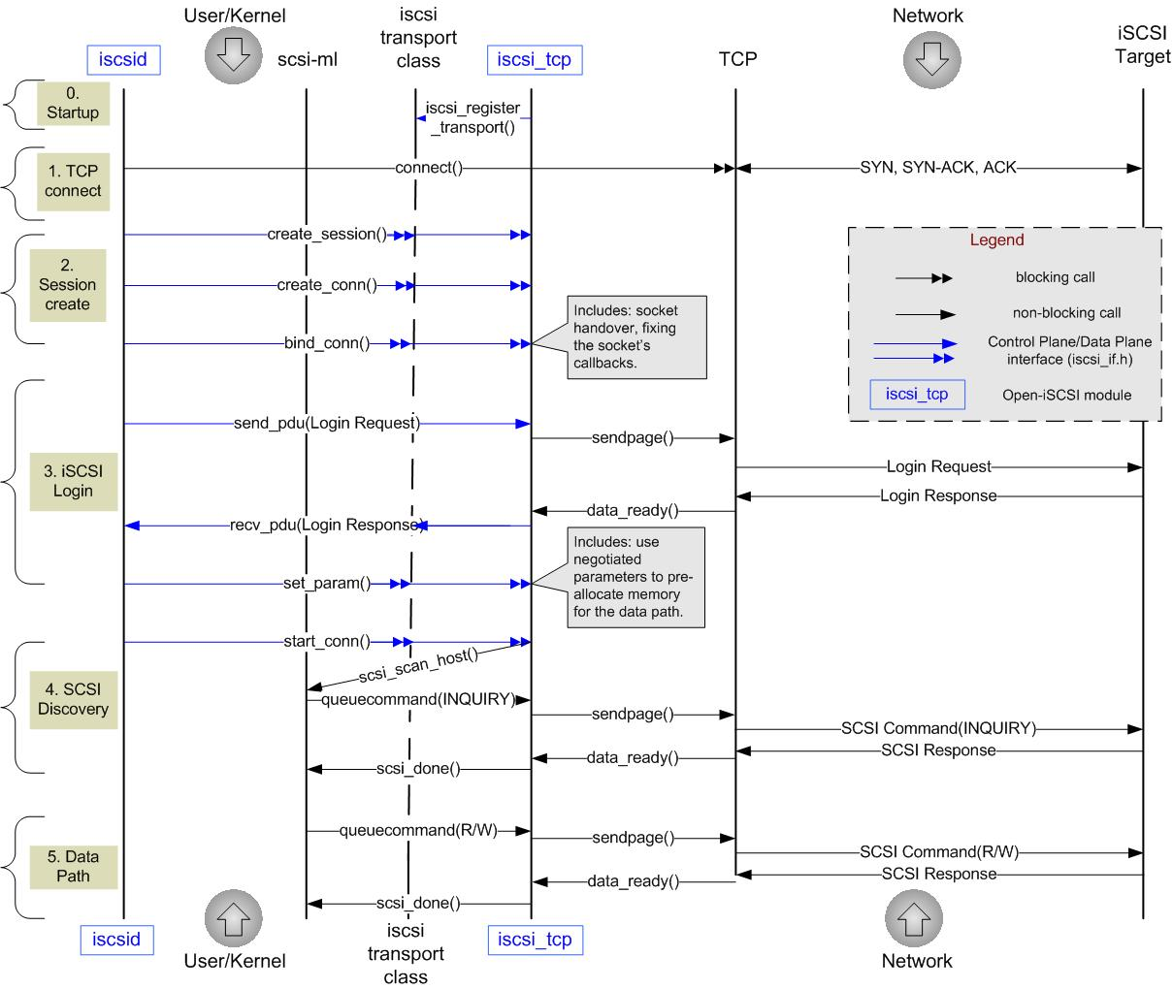
用户态:
iscsiadm 是提供给用户控制程序，提供命令用来控制iscsi设备。比如: 用SendTargets命令发现Target、用它控制登录注销Target、调整Target参数。
iscsid 是守护程序，用来接受iscsid的命令，转换为netlink消息再通过netlink与内核模块通信，来发送和接受处理结果。

1.启动阶段
scsi_transport_iscsi.ko初始化
在sysfs上注册class类型组件。建立netlink套接字，用来接受来自用户态的iscsid的命令。建立iscsi_eh_timer_workq工作队列。
iscsi_tcp.ko初始化时调用iscsi_register_transport()在scsi组件上注册一个transport。一个iscsi_sw_tcp_transport对应一个iscsi_sw_tcp_scsi_transport。

iscsid 初始化
初始化ipc结构体，建立netlink套接字control_fd。
建立unix套接字mgmt_ipc_fd
进入事件循环event_loop(ipc, control_fd, mgmt_ipc_fd, isns_fd);
用ipc->ctldev_handle()处理来自control_fd的内核事件
用mgmt_ipc_handle()处理来自iscsiadm的控制命令的事件
2.tcp连接阶段
当确定要连接的Target Portal时，用户态的iscsid调用connect()和Target建立TCP连接
3.建立会话阶段
iscsid 调用 create_session()
用户态主要调用函数：
ipc->create_session(session->t->handle,
pass_ep ? conn->transport_ep_handle : 0,
session->nrec.session.initial_cmdsn,
session->nrec.session.cmds_max,
session->nrec.session.queue_depth,
&session->id, &host_no);
netlink传递的消息结构
uint32_t type;
uint32_t iferror;
uint64_t transport_handle;
usr-->kernel scsi_uevent结构
struct msg_create_session {
uint32_t initial_cmdsn;
uint16_t cmds_max;
uint16_t queue_depth;
} c_session;
kernel-->usr scsi_uevent结构
struct msg_create_session_ret {
uint32_t sid;
uint32_t host_no;
} c_session_ret;
其中transport_handle通过/sys/class/iscsi_transport/tcp/handle得到，记录着内核模块中静态全局变量iscsi_sw_tcp_transport的地址。
建立session的type为ISCSI_UEVENT_CREATE_SESSION
initial_cmdsn cmds_max queue_depth其他是建立此session的参数
内核态处理:
scsi_transport_iscsi.ko 处理iscsid传递的消息
由iscsi_if_rx()函数处理来自netlink中的消息。根据handle属性找到iscsi_sw_tcp_transport在内核中的地址，利用iscsi_if_transport_lookup()函数找到iscsi_internal *priv来关联iscsi_transport和scsi_transport。根据type为ISCSI_UEVENT_CREATE_SESSION
case ISCSI_UEVENT_CREATE_SESSION:
err = iscsi_if_create_session(priv, ep, ev,
ev->u.c_session.initial_cmdsn,
ev->u.c_session.cmds_max,
ev->u.c_session.queue_depth);
调用iscsi_if_create_session()函数。调用transport->create_session。
进入tcp_iscsi.ko模块
调用iscsi_sw_tcp_session_create(),
在iscsi层上，初始化iscsi_cls_session结构体。例如:初始化CmdSN，ITT等
在scsi层上，初始化Scsi_Host结构体，例如:在sysfs中建立scsi设备
完成后 将scsi设备的host_no和session的session id写入到uevent消息中返回给用户态的iscsid
create_conn() iscsid->>iscsi_transport_class->>iscsi_tcp
初始化iscsi_cls_conn结构体，分配cid，关联iscsi_sw_tcp_conn结构体。
返回session id和connection id
bind_conn() iscsid->>iscsi_transport_class->>iscsi_tcp
iscsi_sw_tcp_conn中的sendpage函数和sock中的sendpage函数关联起来。使数据可以通过tcp连接发送给Target

此阶段主要是分配在内核中分配session、connection。在sysfs中建立scsi设备并和iscsi关联到一起。将iscsi的发送函数和socket的发送函数关联到一起。
4.iSCSI登录阶段
send_pdu(Login Request) iscsid->iscsi_tcp
struct iscsi_login {
uint8_t opcode;
uint8_t flags;
uint8_t max_version; /* Max. version supported */
uint8_t min_version; /* Min. version supported */
uint8_t hlength;
uint8_t dlength[3];
uint8_t isid[6]; /* Initiator Session ID */
__be16 tsih; /* Target Session Handle */
itt_t itt; /* Initiator Task Tag */
__be16 cid;
__be16 rsvd3;
__be32 cmdsn;
__be32 exp_statsn;
uint8_t rsvd5[16];
};
将opcode设置为#define ISCSI_OP_LOGIN 0x03
设置current_stage和next_stage
调用ipc->send_pdu_begin()。将iscsi_uevent结构
usr->kernel
struct msg_send_pdu {
uint32_t sid;
uint32_t cid;
uint32_t hdr_size;
uint32_t data_size;
} send_pdu;
type为ISCSI_UEVENT_SEND_PDU
进入内核态，直接调用transport->send_pdu。将其转换为pdu格式。设置CmdSN，SN等值，利用socket的sendpage函数通过TCP协议发送给Target端。
recv_pdu(Login Response) iscsi_tcp->iscsi_transport->iscsid

set_param() iscsid->>iscsi_transport_class->>iscsi_tcp

5.SCSI发现iSCSI设备阶段
start_conn() iscsid->>iscsi_transport_class->>iscsi_tcp
内核态 iscsi_conn_start()
scsi_scan_host() iscsi_tcp->scis_module
queuecommand(INQUIRY) scis_module->iscsi_tcp
iscsi_queuecommand()函数
SCSI将struct scsi_cmnd *sc传给iscsi_queuecommand()函数
后来调用iscsi_prep_scsi_cmd_pdu()函数将CDB封装为PDU，通过conn->xmit将PDU发送给Target
scsi_done() iscsi_tcp->scis_module
6.传输数据阶段
queuecommand(R/W) scis_module->iscsi_tcp
scsi_done() iscsi_tcp->scis_module

